**HTML- Язык гипер-текстовой разметки->Совокупность тегов-><…>.**

**Теги:открывающейся<…>,закрывающийся.</….>(Парные и не парные)**

**<!DOCTYPE HTML> - HTML5!**

**HTML елемент(могут быть без содержимого) это то что находиться между тегами<body> и теми что внутри <body>**

**<hr> полоса разделения**

**<br> отступ**

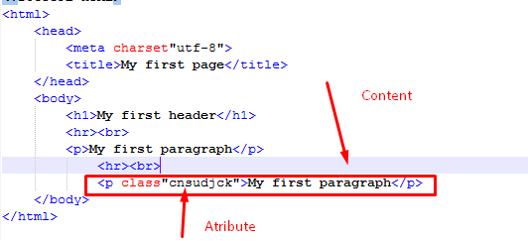

**Атребут(ключ)=”значение”.**

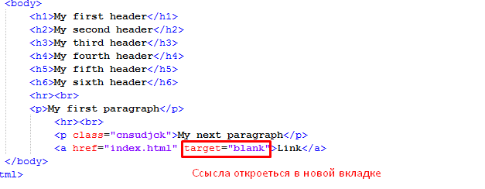

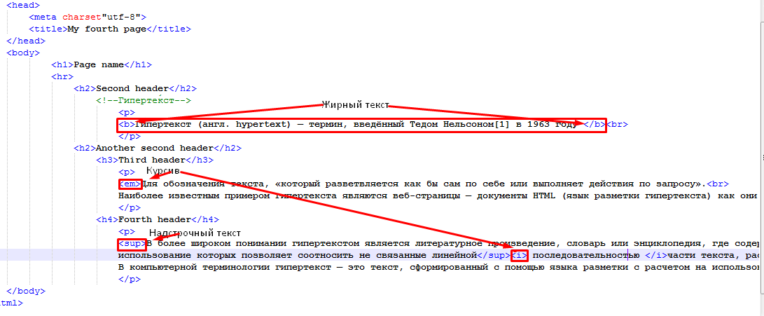

**<sub> -отступ слова вниз.**

**<pre>выдерживанее вставленого текста в изначальном виде,с пробелами(2-3)….**

**<mark>выдиление слова**

**<blockquote>** предназначен для выделения длинных цитат внутри документа.

<del>зачеркивание

<ins>подчеркивание

**<td colspan ="2">1</td> слияние столбцов в таблице**

**<td rowspan ="2">3</td>слияние рядков в таблице**

**Заголовки используют для названия раздела.(6 уровней)**

**Гиперте́кст** ([англ.](https://ru.wikipedia.org/wiki/%D0%90%D0%BD%D0%B3%D0%BB%D0%B8%D0%B9%D1%81%D0%BA%D0%B8%D0%B9_%D1%8F%D0%B7%D1%8B%D0%BA) *hypertext*) — термин, введённый [Тедом Нельсоном](https://ru.wikipedia.org/wiki/%D0%A2%D0%B5%D0%B4_%D0%9D%D0%B5%D0%BB%D1%8C%D1%81%D0%BE%D0%BD)[[1]](https://ru.wikipedia.org/wiki/%D0%93%D0%B8%D0%BF%D0%B5%D1%80%D1%82%D0%B5%D0%BA%D1%81%D1%82#cite_note-1) в 1963 году для обозначения текста, «который разветвляется как бы сам по себе или выполняет действия по запросу».

Наиболее известным примером гипертекста являются [веб-страницы](https://ru.wikipedia.org/wiki/%D0%92%D0%B5%D0%B1-%D1%81%D1%82%D1%80%D0%B0%D0%BD%D0%B8%D1%86%D0%B0) — документы [HTML](https://ru.wikipedia.org/wiki/HTML) ([язык разметки](https://ru.wikipedia.org/wiki/%D0%AF%D0%B7%D1%8B%D0%BA_%D1%80%D0%B0%D0%B7%D0%BC%D0%B5%D1%82%D0%BA%D0%B8) гипертекста) как они размещаются в [Сети](https://ru.wikipedia.org/wiki/%D0%92%D1%81%D0%B5%D0%BC%D0%B8%D1%80%D0%BD%D0%B0%D1%8F_%D0%BF%D0%B0%D1%83%D1%82%D0%B8%D0%BD%D0%B0).

В более широком понимании гипертекстом является литературное произведение, словарь или энциклопедия, где содержатся конфигурации (patterns), использование которых позволяет соотносить не связанные линейной последовательностью части текста, рассматривая их как воплощение смыслового единства.

В [компьютерной](https://ru.wikipedia.org/wiki/%D0%9A%D0%BE%D0%BC%D0%BF%D1%8C%D1%8E%D1%82%D0%B5%D1%80) терминологии гипертекст — это текст, сформированный с помощью языка разметки с расчетом на использование [гиперссылок](https://ru.wikipedia.org/wiki/%D0%93%D0%B8%D0%BF%D0%B5%D1%80%D1%81%D1%81%D1%8B%D0%BB%D0%BA%D0%B0).

**Гиперссылка** ([англ.](https://ru.wikipedia.org/wiki/%D0%90%D0%BD%D0%B3%D0%BB%D0%B8%D0%B9%D1%81%D0%BA%D0%B8%D0%B9_%D1%8F%D0%B7%D1%8B%D0%BA) *hyperlink*) — часть [гипертекстового](https://ru.wikipedia.org/wiki/%D0%93%D0%B8%D0%BF%D0%B5%D1%80%D1%82%D0%B5%D0%BA%D1%81%D1%82) документа, ссылающаяся на другой элемент (команда, текст, заголовок, примечание, изображение) в самом документе, на другой объект ([файл](https://ru.wikipedia.org/wiki/%D0%A4%D0%B0%D0%B9%D0%BB), [каталог](https://ru.wikipedia.org/wiki/%D0%9A%D0%B0%D1%82%D0%B0%D0%BB%D0%BE%D0%B3_(%D1%84%D0%B0%D0%B9%D0%BB%D0%BE%D0%B2%D0%B0%D1%8F_%D1%81%D0%B8%D1%81%D1%82%D0%B5%D0%BC%D0%B0)), приложение), расположенный на локальном диске или в [компьютерной сети](https://ru.wikipedia.org/wiki/%D0%9A%D0%BE%D0%BC%D0%BF%D1%8C%D1%8E%D1%82%D0%B5%D1%80%D0%BD%D0%B0%D1%8F_%D1%81%D0%B5%D1%82%D1%8C), либо на элементы этого объекта.

**Блочный элемент** это элемент который начинается с новой строки!

**Строчные элементы** это элементф которые предназначиные для модификации строк(работа с текстом)!

<div>Блочный элемент(контейнер),,если в этом блоке задать определенный стиль то он применеться ко всем элементам этого блока.

<!--<span>Строчный элемент(контейнер),можно уникально выставлять стили для определенных элементов этого контейнера,не для всех по желанию.-->

[Index12](MyHtml/Index12.html).html Основной документ

Index13.[html](MyHtml/Index13.html) Добавочный документ